Рабочая программа учебной
дисциплины
ФТПУ 7.1-21/01
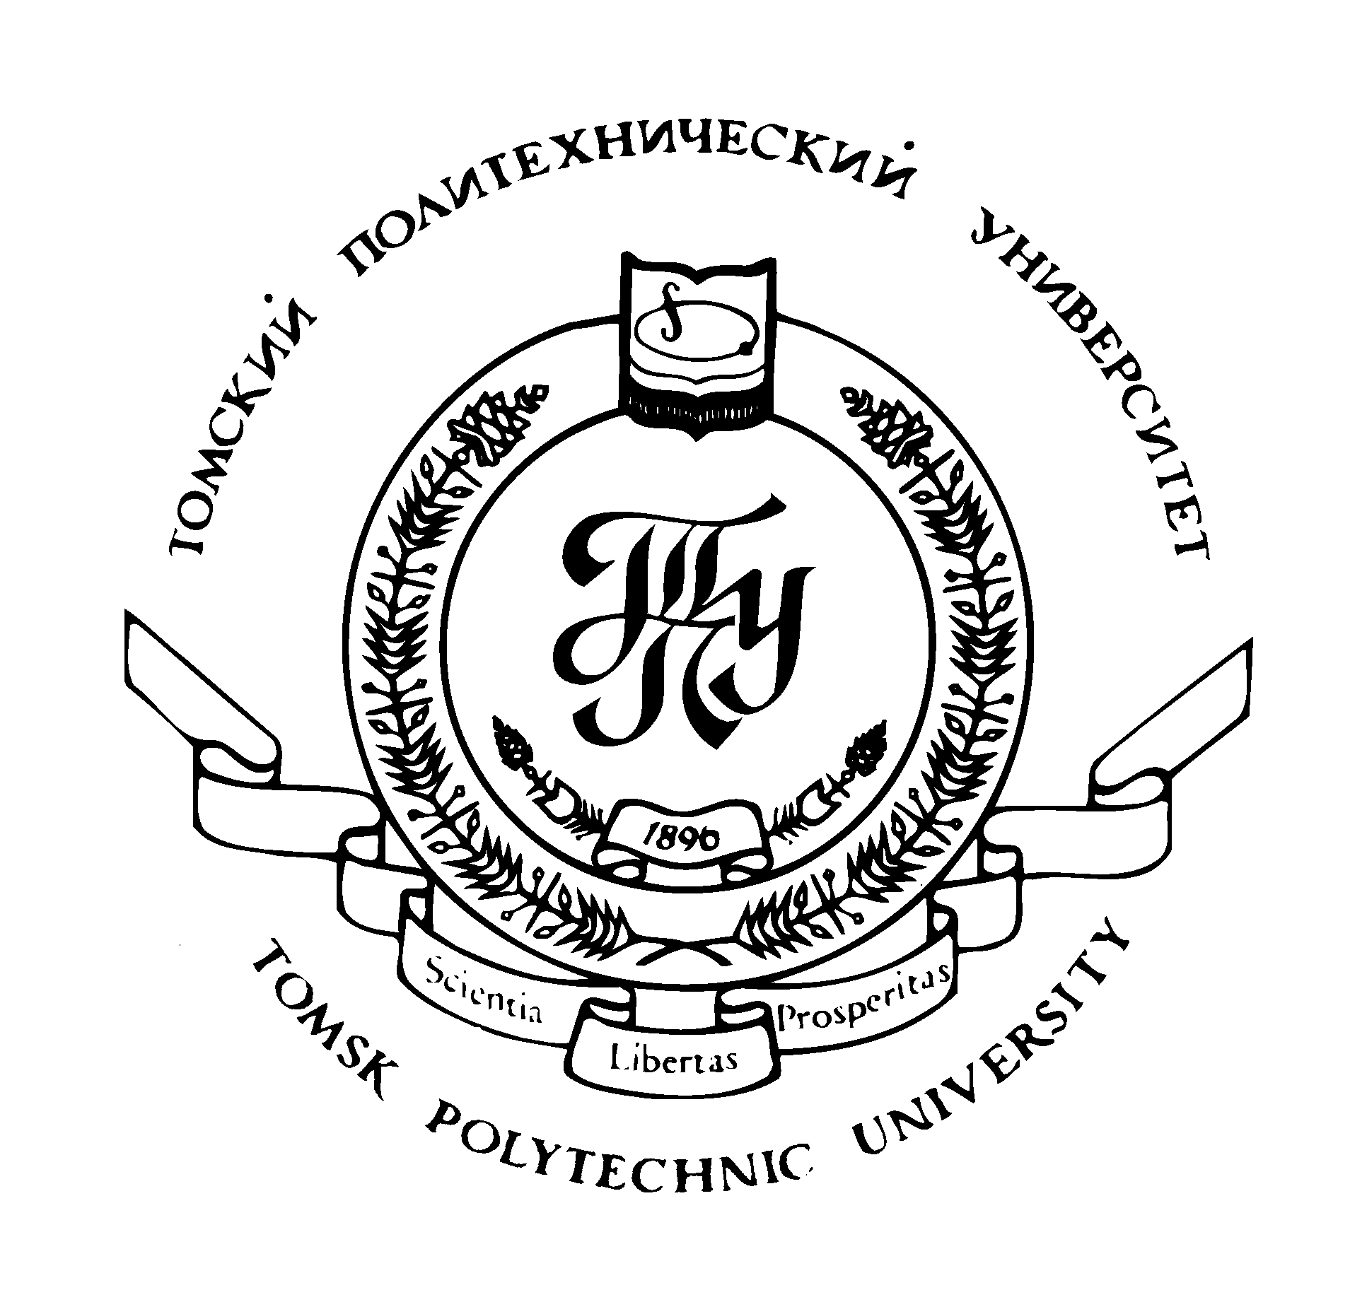
УТВЕРЖДАЮ
Директор ИГНД

___________ А.К. Мазуров
«_____» ________ 2009 г.

Ядерно-физические методы исследования в геологических и технологических процессах

Рабочая программа и методические указания

Геология, поиски и разведка руд редких и радиоактивных элементов.
Направление 130100 – геология и разведка полезных ископаемых

Обеспечивающая кафедра: геоэкологии и геохимии (ГЭГХ)
Курс 5, 6
Семестр 10, 11

Учебный план набора 2008 года с изменениями 2009 года

Распределение учебного времени
Лекции 13,5 часа (ауд.)
Лабораторные занятия 49,5 часов (ауд.)
Всего аудиторных занятий 63 час
Самостоятельная (внеаудиторная) работа 90 часа
Общая трудоемкость 153 часа
зачет в 10 семестре
экзамен в 11 семестре
2009

Рабочая программа учебной
дисциплины
ФТПУ 7.1-21/01

Предисловие

1. Рабочая программа составлена на основе ГОС ВПО РФ по направлению 130100 “Геология и разведка полезных ископаемых”, утвержденному 14.04.2000 г., номер государственной регистрации 340 тех/маг

РАССМОТРЕНА и ОДОБРЕНА на заседании обеспечивающей кафедры геоэкологии и геохимии “_____”__________2009 г протокол №________

2. Разработчик
доцент кафедры геоэкологии и геохимии __________А.В. Волостнов

3. Зав. обеспечивающей кафедрой
геоэкологии и геохимии ___________Л.П. Рихванов

4. Рабочая программа СОГЛАСОВАНА с институтом, выпускающими кафедрами специальности; СООТВЕТСТВУЕТ действующему плану.

Зав. выпускающей кафедрой ___________Л.П. Рихванов

УДК: 550.42
АННОТАЦИЯ

Рабочая программа по дисциплине “Ядерно-физические методы исследования в геологических и технологических процессах”, разработана для подготовки магистров в области урановой геологии по направлению130100 – геология и разведка месторождений полезных ископаемых
Программой предусмотрено изучение теоретического курса, самостоятельная работа, дан перечень контрольных вопросов и список рекомендуемой литературы.
В теоретической части рассматриваются научные и физические основы ядерно-физических методов анализа. Даны методические особенности их применения при исследовании элементного, изотопного и фазового состава в геологических и технологических процессах.
Рассмотрены основные аналитические методы, применяющиеся в геологоразведочных процессах, показана их роль в установлении химического и фазового состава самых разнообразных, часто очень сложных природных, а также искусственных соединений. Показана роль аналитических методов в решении различных геологических и технологических задач. Особое внимание уделено рассмотрению современной аппаратурной базы. Рассмотрены вопросы метрологических характеристик в аналитических работах и пробоподготовки.
Разработчиком программы является доцент, кандидат геолого-минералогических наук А.В. Волостнов, кафедра ГЭГХ, ИГНД, ТПУ.
E-mail: volostnov@list.ru

Цель и задачи учебной дисциплины

Целью преподавания дисциплины является – подготовка специалистов в области урановой геологии с углубленным знанием ядерно-физических методов исследования радиоактивных руд и минералов применяемых в геологических и технологических процессах.
Основными задачами при изучении данного курса являются:
– получить теоретические знания о принципах и физических основах ядерно-физических методов исследования;
– получить практические навыки работы с изучаемыми методами исследования;
– научиться правильно выбирать, применять и комплексировать изученные методы исследования для диагностики радиоактивных руд и минералов.
Преподавание дисциплины проводится в течение двух семестров.

Содержание теоретического раздела дисциплины

Введение
Цель и задачи курса. Структура курса. Направления и возможности применения методов исследования вещественного и элементного состава. Классификации методов исследования. Основные тенденции развития ядерно-физических методов исследования радиоактивных руд и минералов. Возможность комплексирования методов исследования. Рассмотрение методов исследования вещественного и минерального состава как составной и неотъемлемой части всего геологоразведочного процесса.

I Метрологические основы аналитических работ
1. Метрологические характеристики. 1.1 Природа и типы погрешностей. Грубая, случайная, систематическая погрешности. 1.2 Метрологические характеристики аналитических методик. Предел определяемых содержаний, диапазон измеряемых содержаний, чувствительность методики, предел обнаружения, достоверность и точность результата измерений, воспроизводимость методики их правильность. 1.3 Требования к качеству аналитических работ. Разнообразие методик аналитических работ и их классификация в зависимости от значения их метрологических характеристик. 1.4 Аттестация аналитических методик. 1.5 Методика метрологического контроля. Внутрилабораторный и внешнелабораторный контроль.
2. Стандартные образцы состава. Номенклатура стандартных образцов состава минерального сырья. Аттестационные анализы стандартных образцов. Изготовление стандартных образцов.

II Основы пробоподготовки
1. Подготовка проб для аналитических и минералогических исследований. Подготовка материала к анализу. Организация аналитического опробования. Понятие представительности. Дробление, истирание, расситовка, квартование. Предупреждения ошибок, вызванных загрязнением пробы.
2. Подготовка пробы для качественного микрохимического анализа. Основные стадии подготовки проб.

III Методы изучение фазового состава радиоактивных руд и минералов
1. Радиографические методы. 1.1 Классификация радиографичеких методов. Терминология и классификация методов. Основные виды детекторов, применяемых для радиографии. 1.2 Осколочная радиография (f-радиография). Основы осколочной радиографии. Методика осколочной радиографии. Необходимые условия и стадии подготовки образцов.
IV Методы изучение элементного состава
1 Активационные методы. Понятие активационного анализа. Источники нейтронов. 1.1 Нейтронно-активационный анализ. Определение нейтронно-активационный анализ и его разновидности. Методика нейтронно-активационный анализа. Полупроводниковые детекторы. 1.2 Метод запаздывающих нейтронов. Определение и основные принципы методики. Характеристики метода. 1.3 Радиохимический анализ. Определение. Специфические особенности радиохимических методов. Разновидности метода.
2 Радиометрические методы. Понятие радиометрических методов. Классификация методов. 2.1 γ-спектрометрия. Основы метода. Решаемые задачи. Измерение мощности экспозиционной дозы гамма-излучения. Выявление природы радиоактивности. Аппаратурная база. 2.2 β-спектрометрия. Основы метода. Решаемые задачи. Аппаратурная база. Комплексный β-γ-метод 2.3 α-спектрометрия. Понятие и методические основы.

Содержание практического раздела дисциплины

Лабораторные занятия предполагают практическое использование теоретических знаний, полученных в процессе изучения курса «Ядерно-физические методы исследования в геологических и технологических процессах». Предполагается, что на лабораторных занятиях студенты будут решать поставленные преподавателем задачи, изученными методами, с целью научиться на практике использовать эти методы и целенаправленно комплексировать для решения вопросов, связанных с определением вещественного и элементного состава радиоактивных руд и минералов.
Предлагаемые лабораторные работы с элементами научных исследований, предназначены для самостоятельного выполнения студентами и магистрантами под руководством преподавателя.

Темы лабораторных занятий:

Лабораторная работа № 1 Радиометрические и гамма-спектрометрические исследования (определение общей радиоактивности и выявление природы радиоактивности). | 8 часа
Лабораторная работа № 2 Определение элементного состава нейтронно-активационным анализом. | 8 часов
Лабораторная работа № 3 Определение элементного состава методом запаздывающих нейтронов. | 8 часов
Лабораторная работа № 4 Определение элементного состава методом α-спектрометрии. | 8 часа
Лабораторная работа № 5 Определение характера распределения и содержания элементов в минералах методом осколочной радиографии (f-радиографии). | 9,5 часа
Лабораторная работа № 6 Диагностика вещества комплексом методов. | 8 часа

программа самостоятельной позновательной деятельности

Предусматривается углубленная самостоятельная проработка студентами отдельных проблемных вопросов методов исследования радиоактивных руд и минералов.

Программа включает:
- Работа с учебной и научной литературой по теоретическим разделам курса. Углубленное изучение отдельных вопросов теории курса или теоретических основ некоторых специальных методов лабораторного исследования.
- Проведение практических занятий в форме самостоятельной работы студентов под руководством преподавателя.
- Индивидуальные задания по всем разделам курса, с введенными задачами повышенной сложности.
- Научно-исследовательская работа студентов (с обязательным выступлением на студенческой конференции).
- НИР № 2 Исследование вещественного состава руд редких и радиоактивных элементов.

Примерные темы НИР № 2:
- Исследование вещественного и элементного состав руд рудопроявления (месторождения, минерализованной точки).
- Характер распределения радиоактивных элементов в минеральных агрегатах.
- Формы нахождения урана по данным осколочной радиографии.
- Геохимическая характеристика вмещающих пород месторождения.
- Изучение элементного и вещественного состава отходов уранового производства.

Текущий и итоговый контроль результатов изучения дисциплины
Текущий контроль для магистрантов в 10 семестре осуществляется по результатам краткого письменного опроса перед началом лекции по материалам предыдущего занятия. Ответы оцениваются по 5-балльной шкале. Максимальная сумма баллов – 100. Обязательным является выполнение контрольных учебных задач. Максимальная сумма баллов – 250. Итоговая лабораторная работа оценивается отдельно. Максимальная сумма баллов – 50. Результат самостоятельной работы – разработка теоретического вопроса или выполнение НИРС по одной из выбранных тем. Максимальная сумма баллов – 100. Итоговый контроль результатов изучения дисциплины слагается из суммы баллов по результатам текущего контроля, самостоятельной работы и зачета. Максимальная сумма баллов – 500.
Текущий контроль для магистрантов в 11 семестре осуществляется по результатам краткого письменного опроса перед началом занятия по материалам предыдущей темы. Ответы оцениваются по 5-балльной шкале. Максимальная сумма баллов – 200. Обязательным является выполнение контрольных учебных задач. Максимальная сумма баллов – 300. Итоговая лабораторная работа оценивается отдельно. Максимальная сумма баллов – 100. Результат самостоятельной работы – разработка теоретического вопроса или выполнение НИРС по одной из выбранных тем. Максимальная сумма баллов – 200. Итоговый контроль результатов изучения дисциплины слагается из суммы баллов по результатам текущего контроля, самостоятельной работы и экзамена. Максимальная сумма баллов – 1000.

Вопросы текущего контроля

Текущий контроль проводится на каждой лекции в течение 5 минут в письменной форме по материалам предыдущего занятия.

- Цель и задачи методов исследования.
- Структура методов.
- Методы изучения фазового состава природных объектов.
- Методы изучения элементного состава природных объектов.
- Классификации методов исследования.
- Достоверность результатов анализов.
- Метрологические характеристики аналитических работ.
- Определение метода радиографии и решаемые задачи.
- Классификация радиографических методов.
- Радиографические методы, использующиеся на кафедре ГЭГХ ИГНД.
- Осколочная радиография (f-радиография).
- Определение активационного анализа.
- Источники нейтронов.
- Активационные методы, использующиеся на кафедре ГЭГХ ИГНД.
- Нейтронно-активационный анализ.
- Метод запаздывающих нейтронов.
- Определение и суть радиометрические методов.
- Виды радиометрических методов.
- Приборная база радиометрических методов.
- α-спектрометрия.
- γ-спектрометрия.

Вопросы рубежного контроля

Рубежный контроль проводится в виде контрольной работы (1 час занятия) в середине семестра, целью его является проверка пройденного материала.
Вариант 1
1. Структура методов исследования.
2. Основные отличия методов радиографии.
3. Основные узлы и агрегаты полевого γ-спектрометра.

Вариант 2
1. Методы исследования фазового состава.
2. Основные узлы и агрегаты полевого радиометра.
3. Основные этапы пробоподготовки при f-радиографических исследованиях.

Вариант 3
1. Методы исследования элементного состава.
2. Основные узлы и агрегаты α-спектрометра.
3. Полевые и лабораторные радиометрические методы .

Вариант 4
1. Метод α-спектрометрии.
2. Активационные методы, применяемые на кафедре ГЭГХ ИГНД.
3. Устройство стационарного γ-спектрометра.

Вариант 5
1. Метод γ-спектрометрии.
2. Источники нейтронов при аналитических работах.
3. Пробоподготовка при аналитических исследованиях методом α-спектрометрометрии.
Вариант 6
1. Методика осколочной радиографии (f-радиография).
2. Суть метода запаздывающих нейтронов.
3. Пробоподготовка при аналитических исследованиях методом нейтронной активации.

Вариант 7
1. Основные этапы пробоподготовки для аналитических методов.
2. Радиографические методы, применяемые на кафедре ГЭГХ ИГНД.
3. Метод β-спектрометрии.

Вопросы семестровых испытаний

Вопросы семестровых испытаний служат основой для составления экзаменационных билетов по данному курсу.

- Методы изучение фазового состава природных объектов.
- Методы α-спектрометрии.
- Методы изучение элементного состава природных объектов.
- Качественный и количественный методы анализа.
- Разрушающие и неразрушающие методы исследования.
- Классификации методов исследования.
- Достоверность результатов анализа.
- Дать характеристику разрушающим методам исследования и привести примеры.
- Методы γ-спектрометрии.
- Дать характеристику неразрушающим методам исследования и привести примеры.
- Нейтронно-активационный анализ.
- Основные метрологические характеристики аналитических работ.
- Метод запаздывающих нейтронов.
- Осколочная радиография (f-радиография).
- Радиографические методы.
- Активационные методы.
- Радиометрические методы.

Учебно-методическое обеспечение дисциплины
Учебно-методическое обеспечение включает в себя наличие учебной литературы, имеющейся на кафедре и в библиотеке, коллекции урановых минералов. На кафедре имеются также альфа-спектрометр OCTPL-U0450, гамма-спектрометр GS-512, гамма-спектрометр РКП-305М, радиометр-спектрометр "РСУ-01 Сигнал–М", два компьютерных класса, кроме того на базе кафедры работает «Ядерно-физическая лаборатория» расположенная на исследовательском ядерном реакторе ТПУ в которой установлены гамма-спектрометры CANBERRA и NUK.
Лекционный курс сопровождается демонстрацией материалов в электронном виде (мультимедийная техника).

- Рабочая программа.
- Методические указания к выполнению лабораторных работ.
- Учебное пособие
- Электронный комплект лекций.

Литература
Основная
- Маслов А.В. Осадочные породы: методы изучения и интерпретация полученных данных. Учебное пособие. – Екатеринбург: Изд-во УГГУ, 2005. – 289 с.
- Определение содержания урана в минералах и горных породах по следам от осколков деления. Инструкция НИСАМ. – М.: МИНГЕО, 1974. – 28 с.
- Рихванов Л.П. Общие и региональные проблемы радиоэкологии. – Томск. Изд-во ТПУ, – 1997. – 410 с.
- Соболева М.В., Пудовкина И. А. Минералы урана. Госгеолтехиздат, 1957. 408 c.
- Справочник по радиометрии. / Под. ред. А.И. Колосова. – М.: Госгеолтехиздат, – 1957. – 198 с.
- Физико-химические методы анализа. /под ред. В.Б. Алесковского. –Л.: Химия, 1988. -376 с.
- Флеров Г.Н., Берзина И.Г. Радиография минералов, горных пород и руд. – М.: Атомиздат, 1979. – 224 с.
- Юшко С.А. Методы лабораторного исследования руд. Учебное пособие для вузов.–5-е изд., перераб. и.доп. – М.: Недра, 1984. – 389 с.
- Якубович А.Л., Зайцева Е.И., Пржиягловский С.М. Ядерно-физические методы анализа грных пород. 3-е изд., перераб. и доп. – М.: Энергоиздат, 1982. – 264 с.

Дополнительная
  - Сарнаев С.И., Рихванов Л.П. Опыт по созданию эталона для определения урана методом f-радиографии // Радиографические методы исследования в радиогеохимии и смежных областях: Тез. докл. III Всесоюзн. совещ. Новосибирск, 1991.
  - Флейшер Р.Л., Прайс П.Б., Уокер Р.М. Треки заряженных частиц в твердых телах: Принципы приложения. В 3-х ч. Пер. с англ. Под общ. ред. Ю.А. Шуколюкова. – М.: Энергоиздат, 1981. – 152 с.
  - Фролов В.В. Ядерно-физические методы контроля делящихся веществ. – М.: Энергоатомиздат, – 1989. – 184 с.
  - Щуколюков Ю.А. Деление ядер урана в природе. – М.: Атомиздат, 1970.

Ядерно-физические методы исследования в геологических и технологических процессах

Рабочая программа и методические указания для специальности
для подготовки магистров в области урановой геологии
Направление 130100 – геология и разведка полезных ископаемых

Разработчик Волостнов Александр Валерьевич

Подписано к печати . .2009. Формат 60х84/16. Бумага «Снегурочка».
Печать RISO. Усл. печ. л. 1,16. Уч.-изд. л. 1,05.
Заказ . Тираж 50 экз.
 | Томский политехнический университет  Система менеджмента качества  Томского политехнического университета сертифицирована  NATIONAL QUALITY ASSURANCE по стандарту ISO 9001:2008 | 
. 634050, г. Томск, пр. Ленина, 30.

